Замечания к смете на ПЖ, присланной 18.06.24:
- п. 1-2 сметы – исправить группу грунта на 1. – откорректировано.
- п.6 сметы – обосновать принятый в смете Дорнит 500г/м2- в ВОРе просто геотекстиль. Также не обоснован расход
прописать АОСР где указано,что применяется Дорнит 500г/м2,необходимо обоснование письменное об использовании данного материала
Согласно ТР 128-01 (по технологии строительства дорог с применением Дорнита), п. 3.6, полотна стыкуются внахлест с перекрытием не менее 20 см.
Согласно ФЕР31-01-088-01 расход Геотекстиля нетканого, поверхностной плотностью 550 г/м2 составляет 1100м2 на 1000м2.
- п.13 сметы –Разборка упорной призмы и конструкции упора - уточнить – в моем варианте учета выполнения данная работа запроцентована в акте 2.
Согласно 131-23-ПЖ-31-Д-01 необходимо выполнить демонтаж 2 шт. упоров. – так?
- П.16-21, 26 – требуется пояснение - как Вы высчитали количество материала.
Согласно 131-23-ПЖ-30-У-01; 131-23-ПЖ-31-У-01;131-23-ПЖ-31-У-02;131-23-ПЖ-31-У-03;131-23-ПЖ-ОП-У-01;131-23-ПЖ-Ш-У-02 количество требуемого материала _____________________________________________________________________
Исходя из запроцентованного ранее:
- Рельсы Р-65 НТ260, L-12,5 м (196*0,811=158,97т; 24шт*0,811=19,46т(давальческий материал);152шт*0,811=123,36т (кс-2№3,4,12)).
- Шпала деревян. пропит. II тип, пр-во РБ (с доставкой ж/д транспортом до ст.Мытищи код 234808) (2247-1749 (кс-2№3,4,12)).
- Накладка 1Р-65 (220шт*0,0295=6,49т, 16шт*0,295(давальческий материал)=0,472т;194шт*0,0295=5,723т (кс-2№3,4,12)).
- Скрепление КД-65 (подкладка КД-65 (1 шт.), болт клеммный М22х75 в сборе (2 шт.), шуруп путевой М24х170 (4 шт.), прокладка ЦП-361 (1 шт.), прокладка ЦП-363 (1 шт.) (4494компл-3498 компл (кс-2 №3,4,12)).
- П.41-43 – заменить на ФЕР09-03-031-01, а уголок и сталь согласно техчасти сборник ФЕР09 заменить на конструкции металлические по массе.
Расценка ФЕР09-03-031-01 подразумевает настил площадок, а по факту работы выполняются в таком виде (как ограждение):
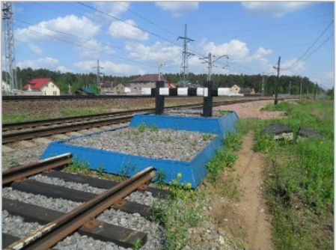
- П.53-54 исключить. Во-первых, у нас не трамвайные линии, во-вторых, в послеосадочный ремонт входит перешивка пути и исправление перекосов и подбивка шпал. Все необходимые работы учтены в расценке ФЕР28-01-031-01/02.

- П.62-63 сметы (п.47 ВОР) – уточнить назначение закладных МС1 и МС2. В примененной расценке учтен монтаж и срезка м/конструкций (она для временных конструкций).

- П.64 (п.48 ВОР) сметы исключить как излишне учтенный объем при демонтаже а/б покрытия.

- П.71 сметы (п. 51 ВОР) – не корректно применена расценка, согласно ВОР никакая не конструция, а бетонное основание, заменить на ФЕРр68-12-4 (технологический работы выполняются также). – необходимо обосновать, что разбирался контсруктив. Или,что имеется в виду под основанием?

- П.74 сметы – обосновать разбивку гидромолотом. – п. 54 ВОР.

- П.77 - разделить объем – разборку основания 15,1м3 принять по ФЕРр68-12-4.- п.60 ВОР - необходимо обосновать, что разбирался контсруктив. или оставляем, как основание?

Направляю вам откорректированный вариант сметы

